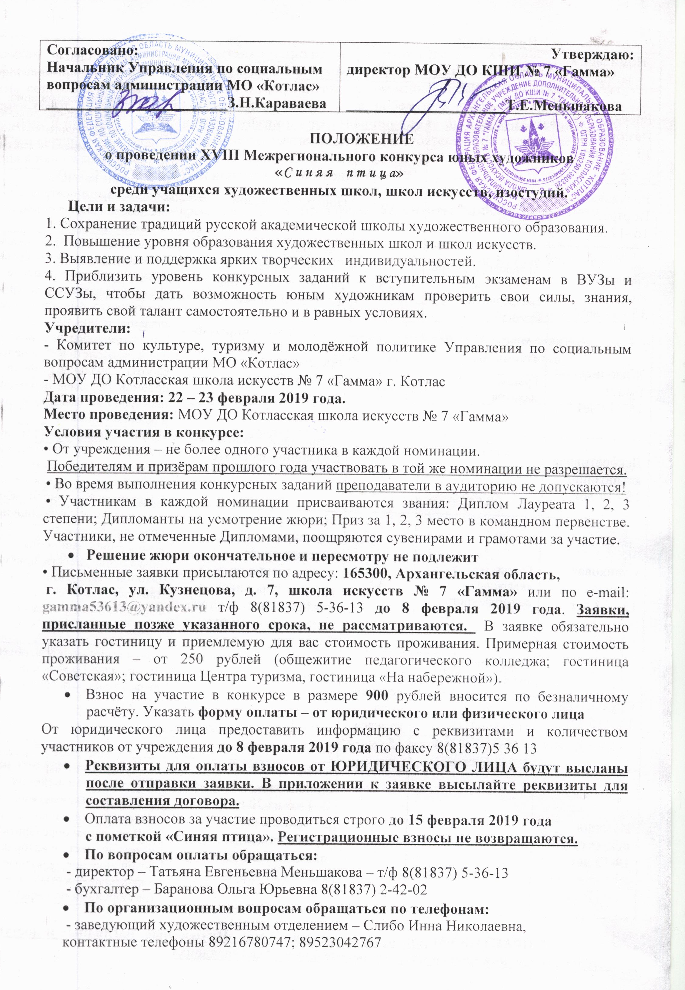

- Номинации:
Номинация,  возраст | Материалы | Формат | Задание | Задачи
Рисунок.  Натюрморт  15 - 16 лет | Карандаш, резинка | 50х40 | Натюрморт из бытовых предметов. | Композиция в листе. Конструктивное построение. Светотеневое решение объемов, передача трехмерного пространства, передача фактуры предметов.
Рисунок.  Портрет  16 -17 лет | Карандаш, резинка. | А2 | Портрет плечевой | Композиция на листе, конструктивное построение, тональная передача объёма, сходство с натурой
Живопись Акварель  15 - 17 лет | Акварель, палитра  (можно свою акварельную бумагу) | А2 | Натюрморт из 4-5 бытовых предметов различных по тону, фактуре и форме. | Композиция, передача локального цвета, колористическая цельность работы. Тональное решение объемов. Передача трехмерного пространства, фактура предметов, владение техникой
Живопись  Гуашь  15 - 17 лет | Гуашь,  палитра | А2 | Натюрморт из 4-5 предметов, различных по тону, фактуре и форме. | Композиция, передача локального цвета, колористическая цельность работы. Тональное решение объемов. Передача трехмерного пространства, фактура предметов, владение техникой
Декоративная композиция  15 - 17 лет | Белая бумага.  Гуашь,  палитра | А3 | Стилизация животного в заданном формате | Применение приёмов стилизации и трансформации. Применение выразительных средств. Гармоничное цветовое решение. Качество выполненной работы.
Станковая композиция  15 - 17 лет | Гуашь,  акварель, палитра, кисть | А3 | Иллюстрация к отрывку из литературного произведения на тему русских народных праздников, с использованием двух и более фигур человека. | Оригинальное композиционное решение. Выделить композиционный центр, применение средств, приёмов и законов композиции. Передать характер, настроение, выразительность образов
Скульптура  13 – 15 лет | Пластилин скульптурный, глина, стеки. НЕЛЬЗЯ ПРИВОЗИТЬ ЗАГОТОВКИ и НАЛЕПЫ!!!!!! | высота деревянного каркаса  15 см | Лепка головы человека с натуры | Пропорциональность, объем, анатомическое решение выразительность образа, сходство с натурой.
История искусств  14-15 лет |  |  | 1. Фоторяд приблизительно 60 шт.  2. Тест из 20 вопросов  3. Краткое описание предмета искусства или памятника архитектуры  Россия 19 век. | 1. За 1мин.определить название и автора произведения  2. В тесте максимальное количество правильных ответов.  3.В описании определить название, место и история возникновения, основные характерные черты и признаки (разборчивый подчерк)

- СЕМИНАР-ПРАКТИКУМ для преподавателей, тема: «Интересные, наглядные и доступные методы объяснения нового материала» (не более 4 выступающих)

- В рамках конкурса состоится выставка-конкурс «Художник-педагог» живопись, графика, декоративно-прикладное искусство. Преподаватели привозят оформленные работы не более 5 шт. Работы сопроводить этикетками с Ф.И.О., город, школа, название. Организаторы выдают Акт приёмки работ. Лучшие работы оценивает жюри конкурса, победитель и призёры награждаются дипломами и призами. Выставка будет работать в выставочном зале школы с 23 февраля по15 мая. Сохранение работ гарантируем. Работы можно забрать самостоятельно по окончании работы выставки или на следующем конкурсе «Синяя птица» 2020 года
По итогам конкурса и выставки будет издан буклет.
- Заявка на конкурс:
- Учреждение, адрес, индекс, телефон/факс, реквизиты школы (для оплаты от юридического лица)
- Руководитель группы Ф.И.О. номер мобильного телефона
- Дата, время, указать вокзал прибытия: Котлас Узловой или Котлас Южный, № поезда, вагон, гостиница, количество мест (муж., жен.).
- Указать предполагаемую стоимость проживания

№ | Номинация,  Возраст | Фамилия, Имя участника | Дата  рождения | Ф.И.О. преподавателя (полностью).

Примерный план конкурсных дней:

21 февраля: Встреча и размещение участников
22 февраля:
1. Встреча и размещение участников 9.00 - 13.00
2. Обед (по заявкам), регистрация, 13.00 -14.20
3. Торжественное открытие конкурса в большом зале 14.30 – 15.00
4. Подготовка к работе, знакомство с заданиями 15.00 – 15.15
5. Выполнение конкурсных заданий 15.15 – 19.00
(5 академических часов)
6. Семинар-практикум для преподавателей 15.15 – 19.00
7. Работа жюри. Оценка работ с 19.00
8. Ужин (по заявкам)
23 февраля:
1. Церемония награждения и закрытие конкурса 10.00 – 11.00
2. Обед (по заявкам) 11.00
3. Экскурсии (по заявкам)
- Заявка на организованное питание:
Число, месяц |  | Количество человек | Город, школа Ф.И.О. руководителя группы, контактный мобильный телефон
22 февраля | завтрак
 | обед
 | ужин
23 февраля | завтрак
 | обед

Для желающих предлагаем ЭКСКУРСИИ:

Заявка на экскурсии (укажите удобное для Вас время поездки)
Стоимость экскурсий – ориентировочная
21 февраля; 22 февраля с 8.00; 23 февраля в 11.30
Время , число, месяц | Город, школа | Количество человек | Ф.И.О. руководителя группы, контактный телефон
- Экскурсия в г. Великий Устюг (продолжительность 5-6 час)
«Город древний, город славный»
Обзорная экскурсия по городу. Посещение Музея истории В.Устюга – Ведущие художественные промыслы В.Устюга: Северная Чернь и резная расписная береста. Посещение магазина-салона Северная Чернь и Лавки подарков. Стоимость поездки - 1590 рублей (экскурсия, трансферт)
- Экскурсия на Вотчину Деда Мороза (продолжительность 5-6 час)
«В гости к Зимнему Волшебнику»
Трансферт на Вотчину Деда Мороза: Игровая программа «Путешествие по тропе сказок», Путешествие по Дому Деда Мороза, Посещение Зимнего сада, Экскурсия в кузницу Деда Мороза, катание на аттракционе (Паровозик или Печка). Стоимость – 2240 рублей. Дополнительно (сообщить заранее):
Верительная грамота от Деда Мороза – 100 рублей
Сладкий сундучок от Деда Мороза – 550 рублей
Индивидуальное фото с Дедом Морозом – 100 рублей
- «Северная береста» (загородная экскурсия в д. Куимиха)
Посещение выставки «Северная береста» А. Шутихина, мастер-класс по бересте (изготовление сувенира своими руками), экскурсия по деревенскому зоопарку(3-4 часа), стоимость 950 рублей.
- . «Столица рода Строгановых» Посещение г. Сольвычегодска – одного из древнейших городов Русского Севера, основанного в V веке. Обзорная экскурсия по городу с посещением комплекса Благовещенского собора, часовни – усыпальницы солепромышленников Строгановых, действующего храма – Веденский собор с подчеркнутой пышностью внешнего декора в стиле московского барокко и иконостасов 17 века, написанным С.Д.Нарыковым. Осмотр Спасообыденной церкви, дома купцов Пьянковых Хаминовых, виртуальный Русский музей.
продолжительность 4 - 5 часов; стоимость 1570 рублей
- Городские экскурсии: «Улицы нашего города» (Историческая)
1,5 – 2 часа, 340 рублей (автобусная), 200 рублей (пешеходная)
.

Реквизиты для оплаты взносов

№  п/п | Наименование заполняемого поля | Сведения о контрагенте
1. | Полное наименование организации | муниципальное образовательное учреждение дополнительного образования Котласская школа искусств № 7 «Гамма»
2. | Краткое наименование организации | МОУ ДО КШИ № 7 «Гамма»
3. | Организационно-правовая форма | учреждение
4. | Адрес юридический | 165300, Архангельская область, г.Котлас, ул. Кузнецова, д. 7
5. | Адрес почтовый | 165300, Архангельская область, г.Котлас, ул. Кузнецова, д. 7
6. | ИНН | 2904012275
7. | КПП | 290401001
8. | ОКПО | 41404459
9. | ОКОГУ | 49007
10. | ОГРН | 1032901360326
11. | ОКВЭД | 85.41
12. | ОКФС/ОКОПФ | 14/81
13. | Наименование банка, в т.ч. место (город) нахождения | ОТДЕЛЕНИЕ АРХАНГЕЛЬСК Г.АРХАНГЕЛЬСК
14. | Расчетный счет | 40701810700001000021
15. | Лицевой счет | л/сч20246Щ19350 в УФК по Архангельской области и Ненецкому автономному округу
16. | БИК | 041117001
17. | Должность руководителя организации | Директор, действует на основании Устава
18. | Ф.И.О. руководителя организации | Меньшакова Татьяна Евгеньевна
19. | Ф.И.О. главного бухгалтера организации, номер его телефона, факсимильного аппарата | Бетхер Надежда Николаевна,  т/ф (81837) 3-23-69
20. | Ф.И.О. исполнителя договора (контактного лица) в организации | Меньшакова Татьяна Евгеньевна,  т/ф (81837) 5-36-13
21. | Номер телефона, факсимильной связи, адрес электронной почты исполнителя договора | т/ф (81837) 5-36-13  gamma53613@yandex.ru
22. | КБК | 00000000000000000130
23. | ОКТМО для физических лиц | 11710000

- В платёжном поручении укажите: взнос за участие в конкурсе «Синяя птица»

Согласие на обработку персональных данных
Я,__________________________________________________________________
паспорт: серия_________№______________выдан_______________________________
__________________________________________________________________________
(дата выдачи и наименование органа, выдавшего паспорт)
проживающий(ая) по адресу:_________________________________________________
__________________________________________________________________________
в соответствии с требованиями статьи 9 Федерального закона от 27 июля 2006 года № 152-ФЗ «О персональных данных» даю муниципальному образовательному учреждению дополнительного образования Котласская школа искусств № 7 «Гамма» (юридический адрес: 165300, Архангельская обл., г. Котлас, ул. Кузнецова, д.7) согласие на обработку моих персональных данных, включающих:
фамилию, имя, отчество (последнее – при наличии);
адрес регистрации и адрес фактического проживания;
номер и серию паспорта, сведения о дате выдачи и выдавшем его органе;
номер ИНН;
номер СНИЛС;
фамилию, имя, отчество (последнее – при наличии) моего несовершеннолетнего ребенка;
дату рождения моего несовершеннолетнего ребенка;
данные о месте учебы и адрес учебного заведения моего несовершеннолетнего ребенка;
дополнительные данные (номера телефонов, фотографии, видеозаписи и др.), сообщенные мною при подготовке документов.
Согласие дается мною в целях осуществления концертно-конкурсной и культурно-просветительской деятельности МОУ ДО КШИ № 7 «Гамма».
Подтверждаю, что давая согласие, я действую по своей воле и в своих интересах.
Настоящее согласие представляется на осуществление любых действий в отношении моих персональных данных и персональных данных моего несовершеннолетнего ребенка, которые необходимы или желаемы для достижения указанных выше целей, включая (без ограничения) сбор, систематизацию, накопление, автоматизированную обработку, хранение, уточнение (обновление, изменение), использование, распространение (в том числе передача), обезличивание, блокирование, уничтожение, а также осуществление любых иных действий с моими персональными данными и персональными данными моего несовершеннолетнего ребенка в соответствии с действующим законодательством.
Персональные данные должны обрабатываться на средствах организационной техники, а также в письменном виде.
Настоящее согласие действует со дня его подписания на период организации и проведения конкурса в МОУ ДО КШИ № 7 «Гамма» в установленном порядке и срок хранения документов в соответствии с архивным законодательством.
В случае неправомерного использования представленных мною персональных данных согласие отзывается моим письменным заявлением.

Данное согласие действует с «_____» ____________20____ г.
______________________________________________________________
(дата, Ф.И.О., подпись лица, давшего согласие)

